Большой тур по Намибии для любителей Африки

Даты тура: до 31.10.2019
Страна: Намибия
Маршрут: Центральная Намибия - парк Этоша - Каоковельд - Твифелфонтейн - Свакопмунд - Виндхук - Соссусфлей
Стоимость тура: от 3801 $

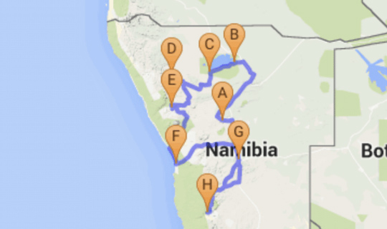

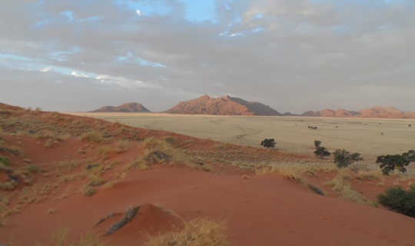

Описание тура
День 1: Виндхук - Mount Etjo Safari Lodge (300 км).
08.30-09.00 выезд из Виндхука. По пути Вы посетите городок Окаханджа, где расположен один из крупнейших рынков изделий из дерева. Прибытие в лодж к обеду. Размещение. Обед.Свободное время для отдыха. На территории лоджа Вы сможете наблюдать ежедневную процедуру кормления гепардов.
Проживание: Mount Etjo Safari Lodge
Питание: Полупансион

День 2: Mount Etjo Safari Lodge - Mokuti Etosha Lodge (300 км)
Завтрак. Переезд в частный заповедник неподалеку от парка Этоша. Размещение в лодже. Обед. Вечернее сафари в парке Этоша во время которого Вы увидите множество африканских животных. Возвращение в лодж к ужину.
Проживание: Mokuti Etosha Lodge
Питание: Полный пансион

День 3: Сафари в парке Этоша (южная и восточная часть).
Ранний завтрак. Сегодня Вас ждет целый день сафари в парке Этоша. Вы медленно проедете в восточную часть парка вдоль множества источников, к которым приходят на водопой местные животные. По пути Вас ждет обед в Halali Resort.
Во второй половине дня прибытие в лодж, размещение и свободное время для отдыха.
Проживание: Okaukuejo Rest Camp, Standard Room
Питание: Завтрак и ужин

День 4: Okaukuejo - Коаковельд (210 км).
Завтрак. Сафари в парке Этоша и переезд в его западную часть, выезд через ворота Отджовасанду. Переезд вдоль границы парка и размещение в лодже. Обед. Вечернее сафари, во время которого Вы сможете увидеть львов, леопардов, ориксов, гепардов, жирафов, зебр Хартмана и слонов. Возвращение в лодж к ужину.
Проживание: Hobatere Lodge
Питание: Полный пансион

День 5: Хобатере - Твифелфонтейн (340 км).
Завтрак. Посещение деревни племени Химба - это единственная традиционная деревня за пределами северного региона Каоколенд. Химба мигрировали сюда, и здесь живут в гармонии со своими традициями и обычаями, которые бережно хранят на протяжении многих веков. Здесь у Вас будет возможность увидеть свадебные наряды, традиционную еду и познакомиться с религией "Священного Огня". Переезд в пустыню Дамараленд, посещение городка Кхориксас, окаменевшего леса и древних скал с наскальной живописью бушменов в Твифелфонтейне.
Прибытие и размещение в лодже во второй половине дня.
Проживание: Twyfelfontein Country Lodge
Питание: Полный пансион

День 6: Твифелфонтейн - Свакопмунд (240 км).
Завтрак. Вы отправитесь глубже в пустыню в окружении сказочных пейзажей Дамараленда, проедете мимо горы Брандберг (2573 м) - самой высокуй в Намибии. Совершите остановку в городке Уис, где можно приобрести полудрагоценные камни, которыми славится страна (аметисты, турмалины и другие). Далее отправитесь к Атлантическому океану и Берегу Скелетов. А к северу от бухты Хентис Бэй Вы сможете наблюдать крупную колонию морских котиков у мыса Кросс.
Прибытие в Свакопмунд, короткая экскурсия по городу и размещение в отеле для отдыха.
Свакопмунд - это крупнейший прибрежный город Намибии, который привлекает путешественников со всего мира. Европейская колониальная архитектура подчеркивает немецкое происхождение этого морского курорта и резко контрастирует с ландшафтом пустыни Намиб.
Проживание: Swakopmund Lifestyle B&B and Apartments
Питание: Только завтрак

День 7: Свакопмунд - Виндхук (350 км).
Завтрак. Свободное время для отдыха или дополнительных экскурсий в Виндхуке:
- посещение местного рынка;
- панорамный полет над пустыней на аэроплане или микролайте;
- океаническая рыбалка (с берега или глубоководная);
- туры по пустыне на квадроциклах или джипах;
- катание по дюнам на сэндбордах;
- прыжки с парашютом;
- серфинг и многое другое.
После обеда возвращение в Виндхук (около 4 часов). Трансфер и размещение в отеле.
Проживание: Galton House
Питание: Только завтрак

День 8: Виндхук - Сесрием (350 км).
Завтрак. В 08.00-08.30 выезд из отеля. Переезд в юго-западную часть страны в район пустынь. По пути Вы будете проезжать живописные горы Науклуфт. Вас ждет остановка в маленьком живописном городке Солитэйр. Во второй половине дня прибытие и размещение в кемпе, расположенном в пустыне Намиб.
Проживание: Sossusvlei Lodge
Питание: Полный пансион

День 9: Соссусфлей.
Ранний подъем. Завтрак. Выезд в Соссусфлей - место уникальных пейзажей, флоры и фауны. Ваш маршрут пройдет вдоль русла пересохшей реки Цаучаб, которое петляет среди дюн и достигает Соссусфлея. Каждые 7-10 лет после длинного сезона дождей река наполняется водой и тогда на ее берегах начинают гнездиться птицы, а окрестности наполняются жизнью. Первая Ваша остановка возле Дюны 45, Вы подниметесь на одну из дюн, чтобы насладиться пейзажами живой пустыни. Далее Вы отправитесь через дюны к "Мертвому болоту" - это плато из белой глины в окружении дюн, усеянное стволами мертвых деревьев. Некогда благодаря разливу древней реки здесь были небольшие озера, а с изменением климата дюны наступающей пустыни окончательно перекрыли доступ воды.
Посещение каньона Сесрием и возвращение в лодж.
Проживание: Sossusvlei Lodge
Питание: Полный пансион

День 10: Сесрием - Виндхук (450 км).
Завтрак. Возвращение в Виндхук. Прибытие в город вечером.

Цены тура «Большой тур по Намибии для любителей Африки»
Стоимость тура за одного человека

Даты заездов:
Наименование | SNGL | DBL
январь - 05 / 19  февраль - 02 /16  март - 02 / 16 / 30  апрель - 13 / 27  май - 11 / 25  июнь - 08 / 22 | 4 136 $ | 3 801 $

Даты заездов:
Наименование | SNGL | DBL
июль - 06 / 20  август - 03 / 17 / 31  сентябрь - 14 / 18  октябрь - 12 / 26 | 4 615 $ | 4 150 $

В стоимость тура включено:
- Медицинская страховка
- Транспортное и экскурсионное обслуживание по программе с англоговорящим гидом
- Проживание и питание по программе

Оплачивается дополнительно:
- Международный перелет
- Чаевые и расходы личного характера

Телефон для заказа: +7(925) 514-83-53
E-mail: info@wildtrek.ru

